**De syv pilgrimsord**

**v. pilgrimspræst Hans-Erik Lindström**

Pilgrimsordene indeholder en dobbelthed, idet de både kan sige et menneske noget om det daglige liv og noget om gudsforholdet. Ordene kan dermed danne en bro mellem en almen menneskelig livserfaring og menneskets erfaring af Gud.

***Frihed***: Pilgrimmen vandrer i naturen langt væk fra den overfyldte kalender, og opnår indre og ydre frihed fra alle stressfaktorer.

***Enkelhed***: Når rygsækken skal pakkes til en pilgrimsvandring bliver enkelhed en nødvendighed. Man behøver ikke meget for at kunne klare sig på rejsen.

***Langsomhed***: Sneglen er pilgrimmens forbillede, ikke lyntoget. Vandringens tempo står i modsætning til den hverdag mange oplever.

I langsomheden bliver der plads til eftertænksomhed og bøn.

***Stilhed***: Pilgrimsvandring kan foregå i stilhed, også selvom man vandrer i et fællesskab. At være fælles om stilheden åbner for en anden måde at være sammen på, end den vi kender fra hverdagen.

***Bekymringsløshed***: Undervejs på vandring begynder hverdagens bekymringer at klinge af. Man gør sig ikke længere unødige bekymringer.

***Fællesskab***: Pilgrimsvandring er fællesskab. Forskelligheder udviskes og betyder ikke længere noget. Som pilgrimme deler man alt: Mad, vand, ømme fødder, livshistorier og bøn.

***Åndelighed / Spiritualitet***: At vandre som pilgrim er at vandre med Gud. Hvor jeg går, går jeg med Gud. Vandringen åbner for at beskæftige sig med eksistentielle spørgsmål, som der ikke levnes meget plads til i dagligdagen.

#### **VOR FRUE KIRKE – AALBORG**

# Pilgrimsvandringer

##### Meditative vandringer



###### Vor Frue klosters ældste segl fra 1391

###### Søndagene 17/11, 15/12 og 19/1

**kl. 12.00 – ca. 15.30**

Der er vist ikke nogen, der rigtigt ved, hvorfor stadig flere mennesker i hele Nordeuropa i de sidste mange år har givet sig til at vandre - ofte lange veje, og hvorfor mange af dem kalder sig pilgrimme. Ordet ”pilgrim” forklares ofte som et menneske på vej mod noget helligt. (”Hellig” er et gammelt nordisk ord, der bl.a. indeholder betydningen hel, uskadt, intakt, beskærmet.)

En af Nordens meget erfarne vandrere er pilgrimspræsten fra Vadstena, Hans-Erik Lindström. Han har gået tusindvis af km. både alene og sammen med mange mennesker, og han har ud af egne og andres vandringserfaringer krystalliseret syv ord, som kan sige noget om, hvad pilgrimsvandring kan betyde:

Pilgrimmens syv nøgleord:

Langsomhed

Stilhed

Enkelhed

Frihed

Bekymringsløshed

Åndelighed

Fællesskab (på svensk: ”delande”)

Hans-Erik siger, at de syv ord udtrykker mange ”moderne” menneskers længsel, og at de i virkeligheden er noget, vi i alvorlig grad mangler i vores verden med fuld fart, masser af lyd og højt stress-niveau.

Vor Frue Kirkes pilgrimsudvalg vil gerne indbyde alle, der vil være med, til at reflektere over de syv ord.

Vi vil ganske enkelt indbyde til en række korte vandringer frem mod næste forår. Foreløbig er der berammet tre vandringer på søndage kl. 12.00. (Så er det muligt at komme til gudstjeneste kl. 10.30 og få en kop kirkekaffe, inden vi går, men det er naturligvis ingen betingelse!) Vi satser på at være tilbage kl. ca. 15.00 og så at bruge en halv time på en kop kaffe og samtale om det, vi nu har været fælles om.

## **VELKOMMEN TIL AT GÅ MED**

**Søndag 17. november** kl. 12.00 – (ca.) 15.30

**”Fællesskab”.** Vandringsleder: Gunhild Grarup.

**Søndag 15. december** kl. 12.00 – (ca.) 15.30

**”Langsomhed”.** Vandringsleder: Peter Grarup

**Søndag 19. januar** 2020 kl. 12.00 – (ca.) 15.30

**”Stilhed”.** Vandringsleder: Lene Andersen

Der kommer flere datoer efter nytår.

### NB: Du skal klæde dig på efter vejret, og medbringe madpakke (frokost) og lidt vand. Vi spiser sammen under vejs.

Meditativ vandring: En del af hver vandring vil foregå i stilhed.

Vel mødt!

Vor Frue Kirkes pilgrimsudvalg

### Knut Arild Gulbrandsen, Lene Andersen, Gunhild Grarup,

### Peter Grarup

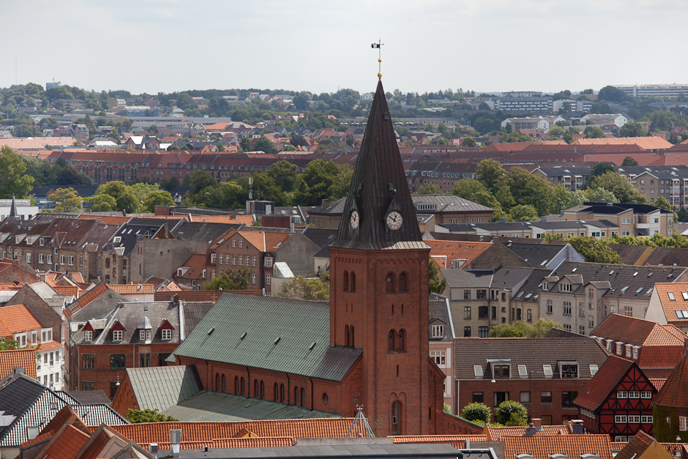

Foto: Niels Clemmensen / Aalborg Stift